2024新人類時光機 親子永續行動 航行計畫表

報名說明
親愛的家長您好，歡迎報名 第２屆「新人類時光機 親子永續行動」！
若您想更瞭解行動內容，請前往行動網站：https://bit.ly/48vILxn
為協助您能更好的與孩子討論航行計畫，可報名參加 航行計畫新手村 課程

報名前請您務必先詳閱
- 隊伍需配合事項與參與同意書：https://lihi2.com/9PgXX
- 航行計畫填寫說明：https://lihi2.com/zSIDe

將此航行計畫表填寫完畢後，請以您隊伍名稱為檔名，
將檔案上傳至 https://forms.gle/iuDUTYBWRnieRur5A

隊伍基本資料
隊伍成員說明
- 隊長：需由 ７～１２歲(國小一年級～國小六年級)的孩童擔任
- 通訊官：需由孩童的同住成年家人擔任
- 隊員：參與隊伍的孩童年齡必須在７～１２歲(國小一年級～國小六年級)之間。
- 隊伍可以由不同家庭組隊而成，但不同家庭的孩童都必須有一位同住成人陪同參與。
- 不在隊伍名單中的家庭成員不可以參與培訓課程與活動。
隊伍名稱
隊伍人數 | (一個隊伍至多6人)
隊長：需由7~12歲(小一~小六)的孩童擔任
姓名
年齡
就讀學校與年級
隊伍通訊官 ：需由孩童(隊長)的同住成年家人擔任
姓名
與隊長(孩童)的關係
通訊官連絡Email
通訊官連絡電話

隊員基本資料
隊員 #1
姓名
年齡 | (若非孩童可免填)
就讀學校與年級 | (若非孩童可免填)
與隊長的關係 | (例如：爸爸、媽媽、兄弟姊妹、同學、朋友、隊員OOO的媽媽／爸爸)
隊員 #2
姓名
年齡 | (若非孩童可免填)
就讀學校與年級 | (若非孩童可免填)
與隊長的關係
隊員 #3
姓名
年齡 | (若非孩童可免填)
就讀學校與年級 | (若非孩童可免填)
與隊長的關係
隊員 #4
姓名
年齡 | (若非孩童可免填)
就讀學校與年級 | (若非孩童可免填)
與隊長的關係

親子永續行動 航行計畫內容
報名動機  (200字以內) | 我該寫什麼？  - 請簡述想要參與此行動的起心動念  - 這項行動吸引你的原因  起手式句型參考：「因為（動機），我們希望（目標），且參與此行動也可以獲得（誘因）。」  舉例：「因為（我們發現台灣有非常美麗的自然景觀），我們希望（身邊的人都能夠更加懂得愛護環境），且參與此行動也可以獲得（親子一起參與學習與完成一件有意義的事情的機會）。」
 | (請將您們的內容寫在此處)
航行計畫內容  (500字以內) | 我該寫什麼？  - 發現哪些問題：具體有發現或觀察到什麼樣的永續議題或問題，如貧窮問題、健康問題、社會不平等，環境汙染，動物友善等等。  - 期待有何改變：最終希望看見這個問題有什麼樣的改變？覺得怎麼做會更好？  - 進行什麼行動：會用什麼樣的方法，如繪畫、活動、表演等等，邀請大家一起參與改變。  起手式句型參考：「我們發現（看見的問題），我們想要（進行什麼行動），我們期待（怎麼改變）。」  舉例：「我們發現（極端氣候會造成降雨分布不平均，水資源可能越來越缺乏），我們想要（製作省水秘訣海報，跟大家分享可以如何省水，並且邀請班上同學的家庭，一起進行省水挑戰，也檢視平時的用水習慣），我們期待（大家都可以知道要更珍惜水資源不要隨意浪費）。」
 | (請將您們的內容寫在此處)
與哪幾項 永續發展目標(SDGs) 有關  (至多填寫3項) | 請在以下格子中填寫回答  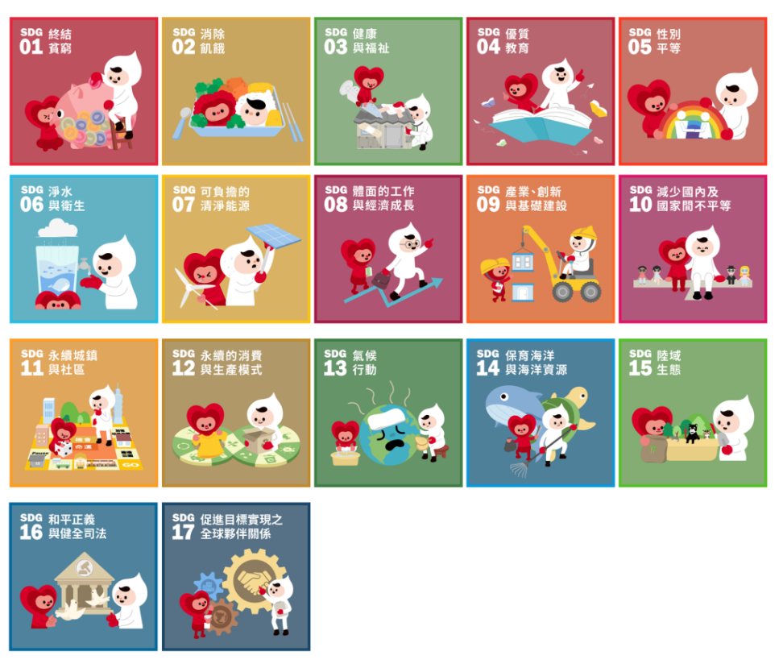
本次航行目的地  (500字以內) | 我該寫什麼？  預計達成的成果，並以量化的方式呈現。  舉例：  1.完成設計一款以外籍移工為主題的桌遊  2.舉辦3~5場桌遊試玩活動，每場活動邀請10個同學一起試玩，總共邀請30~50個同學。
 | (請將您們的內容寫在此處)

